Наши мартовские будни.

В предверии весеннего праздника мы рисовали мамин портрет.

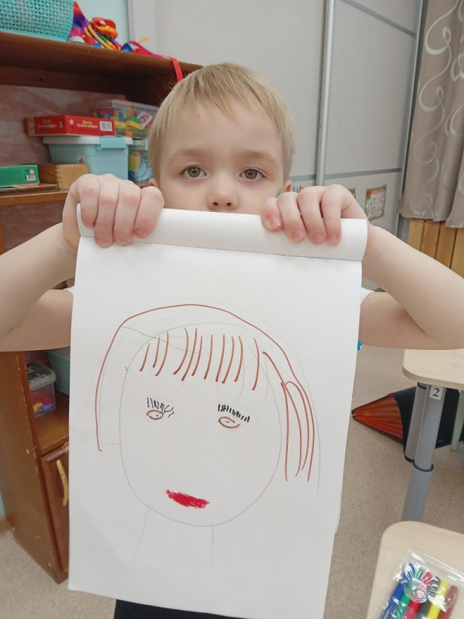

Играли в сюжетно-ролевые игры

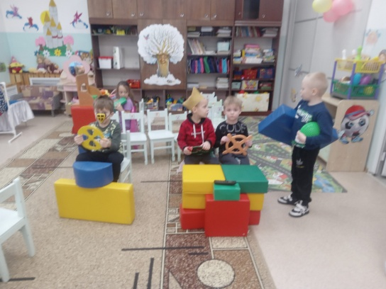 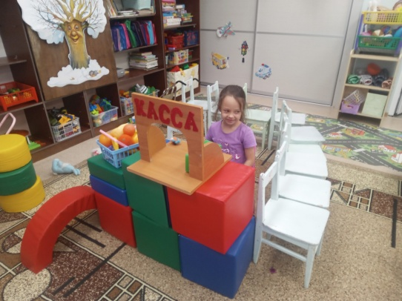

Помогали дворнику убирать снег.

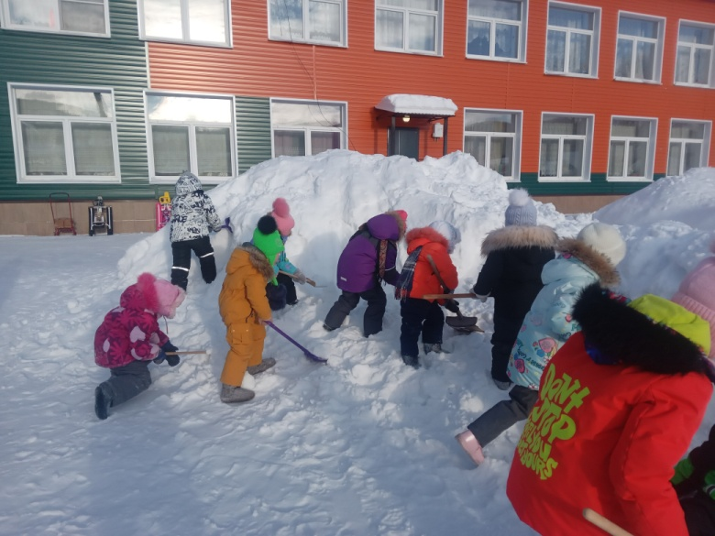

Принимали участие в утреннике и праздничном концерте.

